SECRETARIA MUNICIPAL DE EDUCAÇÃO
EDUCAÇÃO INFANTIL – ROTEIRO
ATIVIDADES COMPLEMENTARES DE ESTUDO – COVID 19

ROTEIRO DE ATIVIDADES COMPLEMENTARES DE ESTUDO – COVID 19
ESCOLA MUNICIPAL:_CMEI ZILDA ARNS
PROFESSOR:SANDRA REVERSO_________TURMA: INFANTIL 4PERÍODO DE REALIZAÇÃO: 29 DE JUNHO/ 03 DE JULHO DE 2020
VÍDEO OU ÁUDIO  DO  PROFESSOR | Olá senhores pais, devido aos acontecimentos dos últimos tempos, estamos realizando nossas aulas através de vídeos, áudios e imagens; contamos também com as aulas Paraná,disponíveis pela tv canal 5.2 e pelo Youtube.
O QUE VOCÊ VAI  ESTUDAR: | 29/06/2020  Saberes e conhecimentos:  *Manifestações culturas; *seu corpo suas possibilidades motoras, sensoriais e expressivas; *esquema corporal; *movimentos gestos expressões faciais e mímicas; *linguagem musical e dramática; *expressão cultural; *linguagem oral e expressão.  30/06/2020  Saberes e Conhecimentos:  *Linguagem como expressão oral; *comunicação; *regras de jogos e brincadeiras; *Manifestações culturais; *materiais e tecnologias para a produção da escrita; *suportes e materiais para desenhar, pintar, folhear; percepção e memória auditiva; *patrimônio cultural, literário e musical; *rimas e aliterações; *sonoridade das palavras; *suportes, materiais, instrumentos e técnicas das artes visuais e seus usos.  01/07/2020  Saberes e Conhecimentos:  *Autoconhecimento;*próprio corpo e suas possibilidades motoras; *corpo humano;*Esquema corporal;*consciênciae imagem corporal; *oralidade e escuta; *linguagem escrita, suas funções.  02/07/2020  Saberes e Conhecimentos:  *Manifestações culturais; *Esquema corporal; *Imaginação; *Elementos do meio natural e cultural; *Diferentes pessoas, espaços, tempos e culturas; *Elementos da natureza.  03/07/2020  Saberes e Conhecimentos:  *Transformações que ocorrem no mundo social; * Vida Urbana e rural; *Imaginação; * Imitação como forma de expressão;*Linguagem musical corporal, *Música e dança.
PARA QUE  VAMOS  ESTUDAR  ESSES  CONTEÚDOS? | 29/06/2020  Campo de Experiência:Corpo, gestos, e movimentos:  (EI03CG01) Criar com o corpo formas diversificadas de expressão de sentimentos, sensações e emoções, tanto nas situações do cotidiano quanto em brincadeiras, dançateatro,música.  *Criar emoções acompanhando músicas e cantigas.  *Expressar e comunicar suas características de diferentes maneiras.  Campos de experiência: Traços, sons, cores e formas.  (EI03TS02), Expressar-se livremente por meio de desenho, pintura, colagem dobradura e escultura, criando produções bidimensionais e tridimensionais.  *Usarmateriais artísticos para expressar suas ideias.  *Criar desenhos, a partir de seu repertorio e da utilização de elementos da linguagem das artes visuais.  30/06/2020  Campo de Experiência: Corpo, gestos e movimento.  (EI03CG03) Criar movimentos, gestos, olhares e mímicas em brincadeiras, jogos e atividades artísticas como dança, teatro e música.  *Vivenciar brincadeiras e jogos como chutar a bola ao gol.  *Explorar movimentos corporais ao brincar.  Campo de experiência: Escuta, fala pensamento e imaginação.  (EI03EF01) Expressar ideias, desenhos e sentimentos sobre suas vivências, por meio da linguagem oral e escrita (escrita espontânea), de fotos, desenhos e outras formas de expressão.  *Ampliar seu vocabulário por meio de músicas, narrativas (poemas, histórias, contos, parlendas, conversas) e brincadeiras para desenvolver sua capacidade de comunicação.  (EI03EF02) Inventar brincadeiras cantadas, poemas e canções, criando rimas, aliterações e ritmos.  *Participar de situações que envolvam cantigas de roda e textos poéticos.  (EI03EF09) Levantar hipóteses em relação à linguagem escrita, realizando registros de palavras e textos, por meio de escrita espontânea.  *Vivenciar experiências que possibilitem perceber a presença da escrita em diferentes ambientes. C  01/07/2020  Campo de Experiência: O eu, o outro e o nós.  (EI03EO05) Demonstrar valorização das características de seu corpo e respeitar as características dos outros (crianças e adultos) com os quais convive.  *Perceber seus atributos corporais, expressando-os de diferentes formas e contribuindo para a construção de sua imagem corporal.  *Observar e relatar sobre suas características, observando-se.  *Conhecer as partes de seu corpo.  Campo de Experiência: Corpo, gesto e movimento.  (EI03CG03) Criar movimentos, gestos, olhares, e mimicas em brincadeiras, jogos e atividades artísticas como dança teatro e musica.  *Explorar movimentos corporais ao dançar.  *Deslocar-se de acordo com os ritmos musicais: Rápido ou lento.  Campo de Experiência: Escuta, fala, pensamento e imaginação.  (EI03EF09) Levantar hipóteses em relação à linguagem escrita, realizando registros de palavras e textos, por meio de escrita espontânea.  *Vivenciar experiências que possibilitem perceber a presença da escrita em diferentes ambientes.  *Participar de jogos que relacionem imagens a palavras.  02/07/2020  Campo de Experiência: O eu, o outro e o nós.  (EI03EO02) Agir de maneira independente, com confiança em suas capacidades, reconhecendo suas conquistas e limitações.  *Enfrentar desafios em brincadeiras e jogos para desenvolver confiança em si próprio.  (EI03EO06) Manifestar interesse e respeito por diferentes culturas e modo de vida.  *Conhecer diferentes povos e suas culturas por meio de pesquisas, filmes, fotos, entrevistas, relatos e outros.  Campo de Experiência:Corpo, gestos, e movimentos.  (EI03CG01) Criar com o corpo formas diversificadas de expressão de sentimentos, sensações e emoções, tanto nas situações do cotidiano quanto em brincadeiras, dançateatro,música.  *Expressar e comunicar suas características de diferentes maneiras.  (EI03CG05) Coordenar suas habilidades manuais no atendimento adequado a seus interesses e necessidades em situações diversas.  *Nomear elementos do meio natural.  *Pintar, desenhar, rabiscar, folhear, modelar, construir, colar à sua maneira, utilizando diferentes recursos e dando significados às suas ideias, pensamentos e sensações.  03/07/2020  Campo de experiência: O eu, o outro e o nós.  (EI03EO06) Manifestar interesse e respeito por diferentes culturas e meio de vida.  *Conhecer modo de vida urbana e rural.  Campo de Experiência:Corpo, gestos, e movimentos.  (EI03CG01) Criar com o corpo formas diversificadas de expressão de sentimentos, sensações e emoções, tanto nas situações do cotidiano quanto em brincadeiras, dançateatro,música.  *Realizar movimentos com gestos, expressões faciais e mímicas em brincadeiras, jogos e atividades artísticas.  *Cantar, gesticular e expressar emoções acompanhando músicas e cantigas.  (EI03CG02) Demonstrar controle e adequação do uso de seu corpo em brincadeiras e jogos, escuta e reconto de histórias, atividades artísticas, entre outras possibilidades.  *Adequar seus movimentos em situações de brincadeira com o ritmo da música ou da dança.  * Movimentar-se fazendo uso de movimentos corporais cada vez mais complexos.  Campo de experiência: Escuta, fala pensamento e imaginação.  (EI03EF03) Escolher e folhear livros, procurando orientar-se por temas e ilustrações e tentando identificar palavras conhecidas.  *Perceber que imagens e palavras representam ideias.  *Relacionar fatos da história contada ou lida, com situações do dia a dia.  (EI03EF04) Recontar histórias ouvidas e planejar coletivamente roteiros de vídeos e de encenações, definindo os contextos, os personagens, a estrutura da história.  *Oralizar sobre fatos e acontecimentos da história ouvida.
COMO VAMOS  ESTUDAR OS  CONTEÚDOS? | 29/06/2020  Utilizaremos como recurso a Aula Paraná pré 22/06/2020 link:https://www.youtube.com/watch?v=KJjknybQOsQ  Vídeo demonstrativo das Brincadeiras Folclóricas Boi-de-mamão: Bernúncia e Maricota - Folclore de Florianópolis, link:  https://www.youtube.com/watch?v=7saJvtWxB_g;  Música Infantil sons do corpo, link: https://www.youtube.com/watch?v=lzelCRX7TZE  História sonorizada - O tambor do Tom: link: https://www.youtube.com/watch?v=7mm60rnW4dA  Atividade número 1: Pinte o Boi Bumba e complete as vogais que faltam em seu nome.  CMEI ZILDA ARNS  ALUNO:_______________________________________ PROFESSORA:_________________________________ TURMA:_________ DATA: 29/06/2020  PINTE O DESENHO DO BOI BUMBÁ, DEPOIS COMPLETE SEU NOME COM AS VOGAIS QUE ESTÁ FALTANDO:  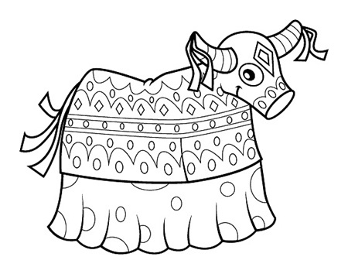  B__IB__MBÁ  Atividade número 2: Pesquisar em jornais, revistas e encartes  de supermercado palavras que iniciem com a vogal O e U.  Atividade número 3: Explore em sua casa os sons, ex: chave, chuveiro, portas e janelas abrindo e outros.  CMEI ZILDA ARNS  DATA: 29/06/2020  Atividade dos sons: Junto com um adulto, explorar os sons produzidos em nossa casa, exemplos: O som de abrir e fechar janelas, portas, o som da voz no banheiro, som da água do chuveiro, som das chaves, e outros. (Citados na Aula Paraná Pré)  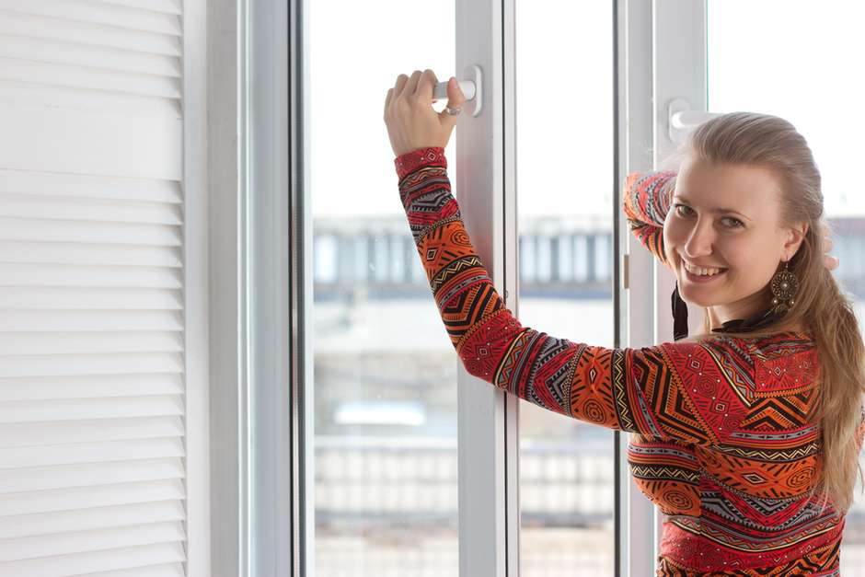  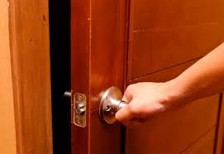  30/06/2020  Utilizaremos como recurso a Aula Paraná pré 23/06/2020 link:https://www.youtube.com/watch?v=LQ5s2wF06PQ;  Atividade número 1: Brincadeira bola ao gol (apresentada na aula Paraná pré): Chutar a bola tentando acertar o gol, primeiro olhando, depois realizar a mesma tentativa com os olhos vendados.  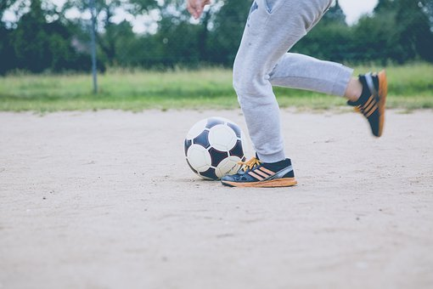  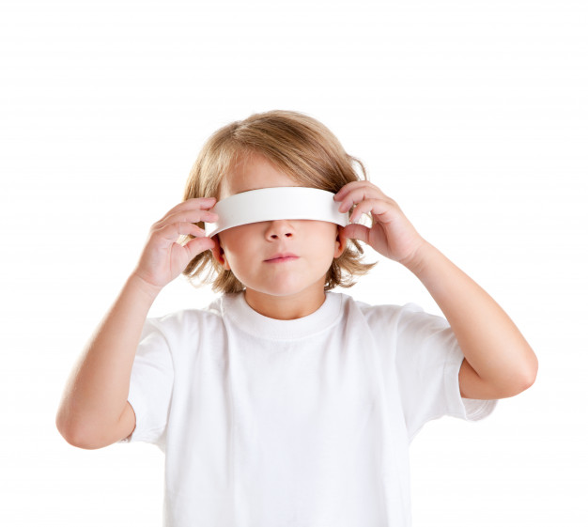  Música das rimas:: Música infantil Interativa:: O Baú da Camilinha link: https://www.youtube.com/watch?v=eK3QEl2KUjA;  História “As rimas da Joaninha”, link: https://www.youtube.com/watch?v=wSBAb96B7tE  Atividade número 2: Trava-línguas o Rato roeu a roupa do Rei de Roma. Pinte o desenho e circule as letras R presentes no texto.  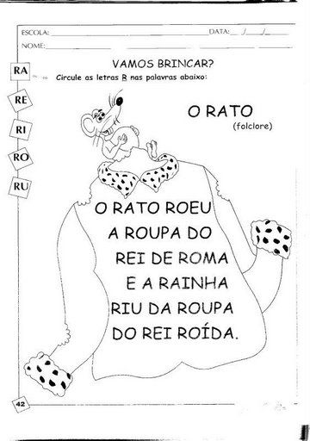  01/07/2020  Utilizaremos como recurso a Aula Paraná pré 24/06/2020 link:https://www.youtube.com/watch?v=Oj_9OpIqwWo  Vídeo demonstrativo do Corpo Humano para Crianças: Ossos  https://www.youtube.com/watch?v=dtWSZ47A86s  Música Infantil cabeça, ombro, joelho e pé, link: https://www.youtube.com/watch?v=WgHE6k5adfQ  História infantil “Meu Corpo”link: https://www.youtube.com/watch?v=h6SDp0-Y50M  Atividade número 1: Cantar e dançar fazendo os gestos, a musica cabeça, ombro, joelho e pé.  Atividade número 2: Monte seu esqueleto, utilizando palitos de sorvete, de fósforo, canudos ou cotonetes.  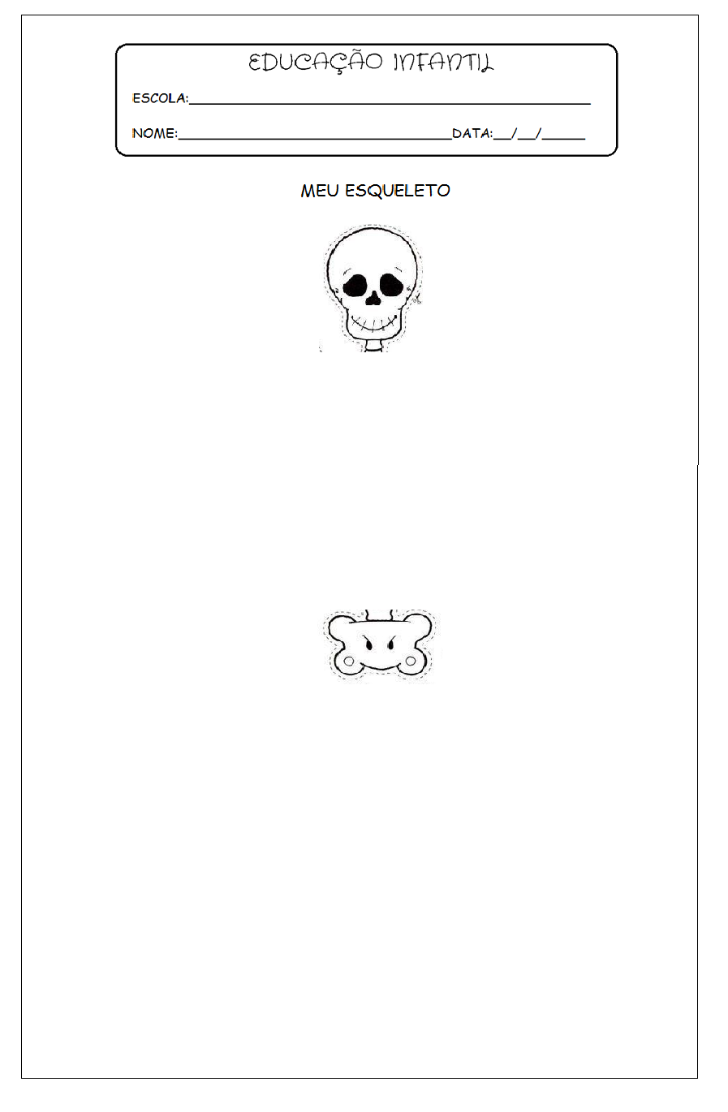  ESQUELETO  Começa com a vogal E  Atividade número 3:Ligue as figuras que comecem com a vogal E.  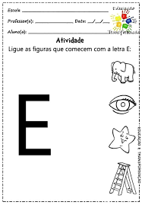  02/07/2020  Utilizaremos como recurso a Aula Paraná pré 25/06/2020 link:https://www.youtube.com/watch?v=uttljxF_jkQ  Música Infantil Índio beleza (Dani e os pequeninos), link: https://www.youtube.com/watch?v=NwtfSsL9j3A&list=PLlnN55RulJhKMDfpFGO_lsaIMHYpBAqug&index=3  História infantil “A lenda da Iara” (turma do folclore) link: https://www.youtube.com/watch?v=gDEnVgMcJDA  Atividade número1: Após observar na aula Paraná, desenhe e pinte uma linda floresta:  Atividade número 2: Corrida da colher  ATIVIDADE NÚMERO 2: CORRIDA DA COLHER  MARCAR UM PONTO DE PARTIDA E OUTRO DE CHEGADA.  COLOCAR UMA BATATA NA COLHER PARA A CRIANÇA LEVAR  COM APENAS UMA MÃO. NA CHEGADA DEIXAR UM POTE OU UM  CESTO PARA COLOCAR A BATATA DENTRO. (A BATATA PODE SER  SUBSTITUÍDA POR LIMÃO, OVO COZIDO E OUTROS).  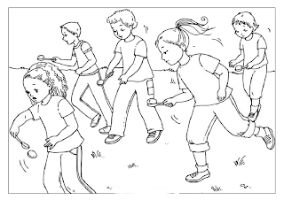  Atividade número 3: Pinte as vogais, as consoantes e o número de l  Letras da Iara  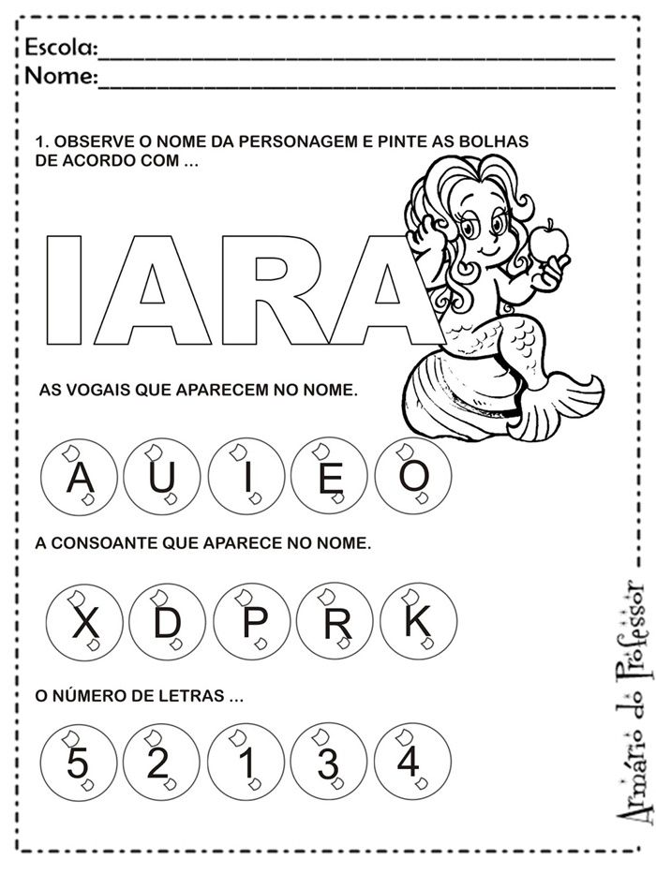  03/07/2020  Utilizaremos como recurso a Aula Paraná pré 26/06/2020 link:https://www.youtube.com/watch?v=AudQLoGJaBg  Música Infantil “Eu agora vou passear”, link: https://www.youtube.com/watch?v=twpyZSUXkKc  História infantil “O Rato do campo e o Rato da cidade” link: https://www.youtube.com/watch?v=za8IJVdgLfM  ATIVIDADE NÚMERO 1: ATIVIDADE DE IMITAÇÃO COM A  MÚSICA “EU AGORA VOU PASSEAR”.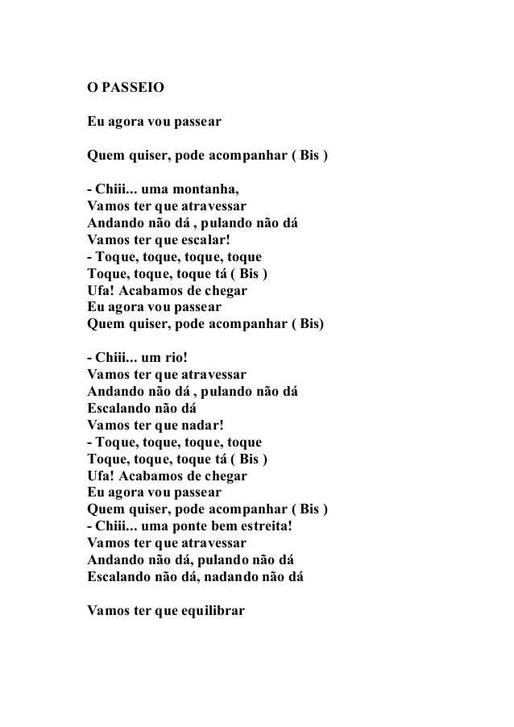  ATIVIDADE NÚMERO 2: Pinte a rua mais parecida com a sua  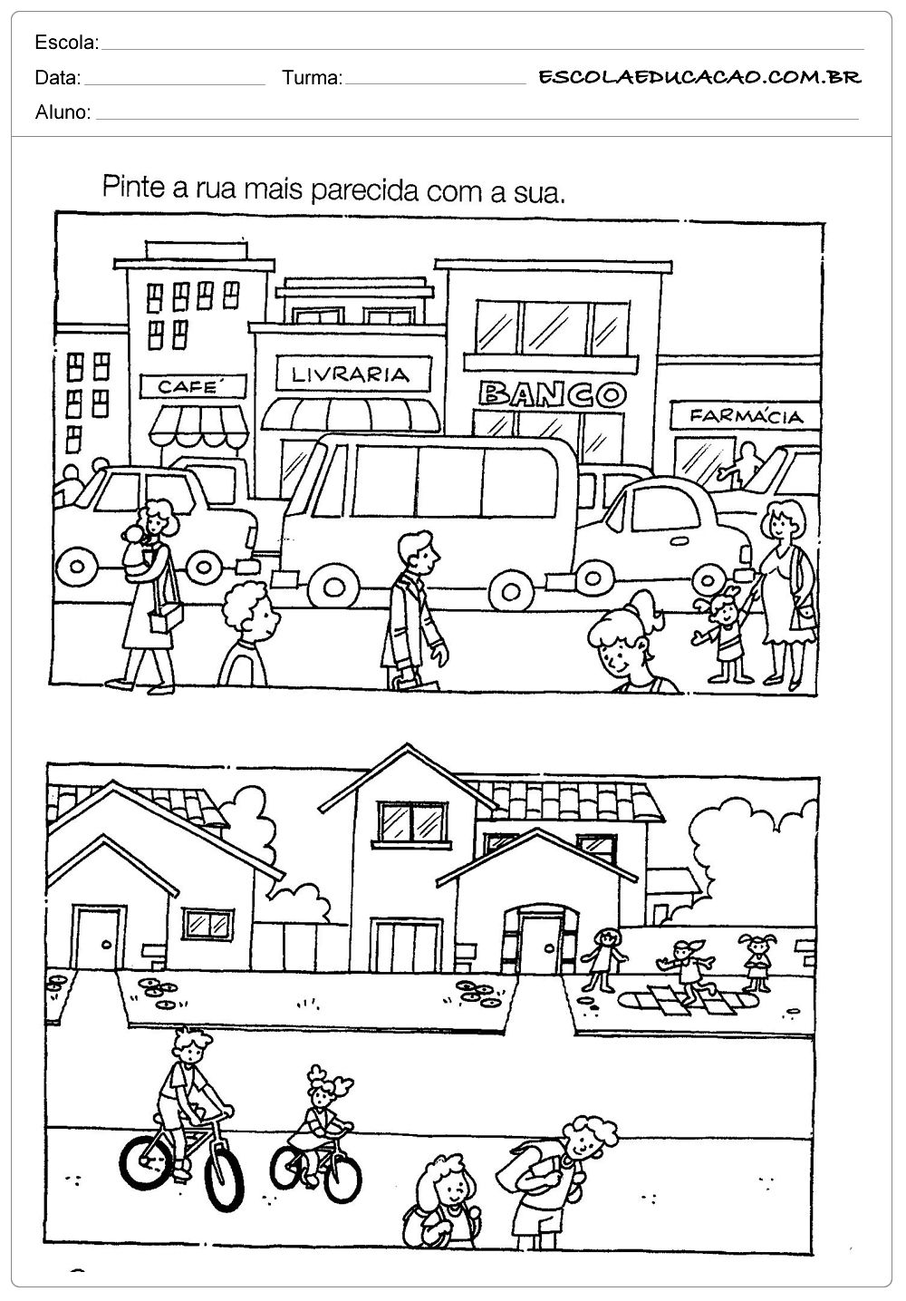  ATIVIDADE NÚMERO 3: Escreva seu nome e pinte as letras  que você usou para escrevê-lo.  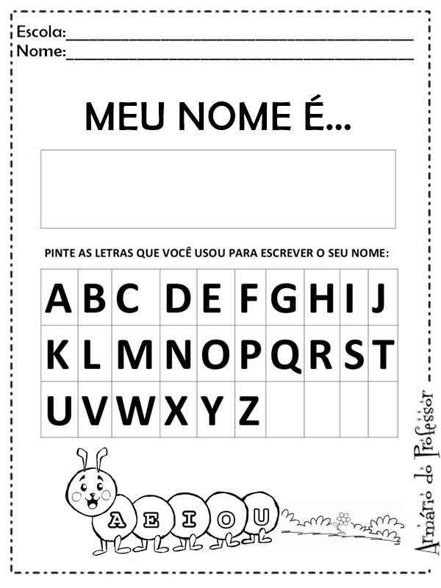
COMO VAMOS REGISTRAR O QUE APRENDEMOS? | Através de fotos, vídeos enviados pelos pais, atividades impressas e desenhos realizados pelas crianças.

Bom estudo amo vocês.

